EXMA. SRA. PRESIDENTE DA CÂMARA MUNICIPAL DE LEME.

INDICAÇÃO Nº / 2026
Indica a roçagem de grama nas adjacências da pista de skate no bairro Jardim Vista Alegre

A Vereadora que esta subscreve,

CONSIDERANDO que a grama em volta da pista de skate já se encontra demasiadamente alta e tem trazido incomodo aos moradores e praticantes da modalidade que vão regularmente no local.
Considerando que não é somente em torno da pista que a grama está elevada, mas também no canteiro central/praça que vai da pista de skate até o supermercado Casarão (segue fotos).

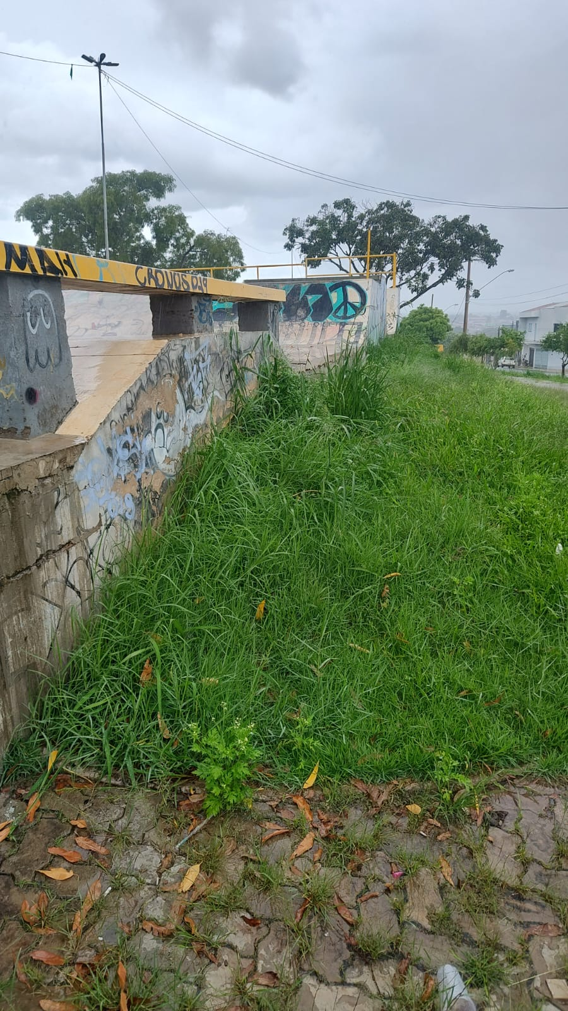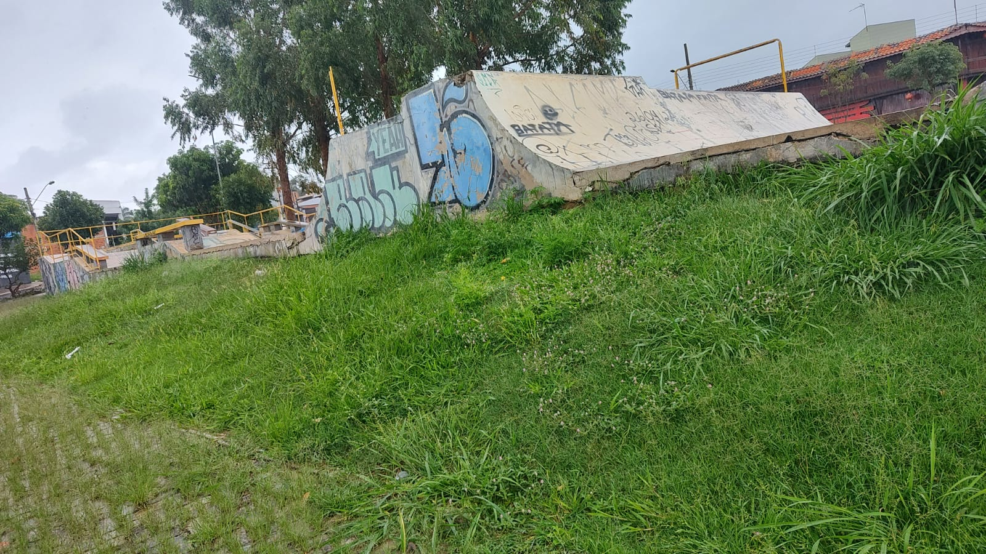

INDICA ao Exmo. Sr. Prefeito Municipal, que determine ao Setor Competente da municipalidade que adote as medidas cabíveis para efetuar a roçagem de grama nas adjacências da pista de skate no bairro Jardim Vista Alegre

Sala das Sessões “Professor Arlindo Fávaro”, em 20 de fevereiro de 2026.

Andrea Navarro Mondin
Vereadora Andrea Mondin

